Perguntas CAT, estratificação dos doentes e SCORE para percentagem

**CAT:**

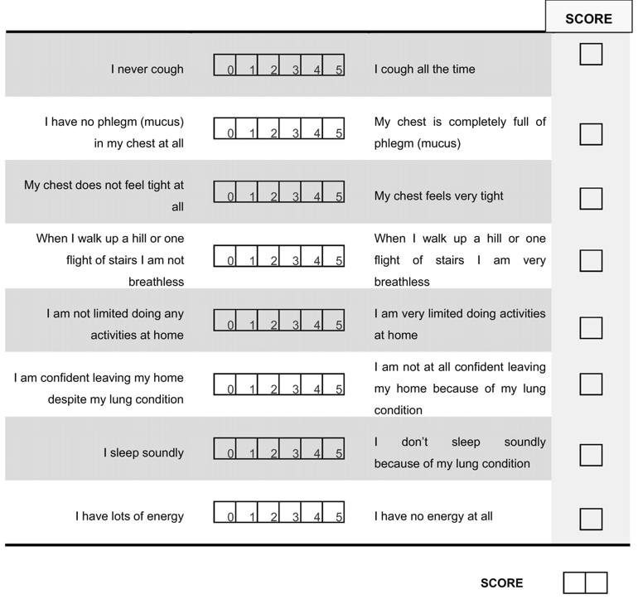

Significado do resultado do CAT (SCORE final):

Tabela com relaciona score, com impacto na vida do doente, com uma visão do que acontece nas atividades da sua vida, com as possíveis abordagens

Podem usar, embora isto não esteja validado:

**Impact level – Severity**

Low – Mild

Medium – Moderate

High – Severe

Very High – Very severe

**Para justificar a importância de usar o CAT e o porquê:**

Correlação entre cada pergunta do CAT e algumas variáveis importantes para a clínica:

Fonte: Marietta von Siemens S, Alter P, Lutter JI, Kauczor HU, Jobst B, Bals R, Trudzinski FC, Söhler S, Behr J, Watz H, Waschki B, Bewig B, Jones PW, Welte T, Vogelmeier CF, Jörres RA, Kahnert K; COSYCONET study group; Names of participating study nurses. CAT score single item analysis in patients with COPD: Results from COSYCONET. Respir Med. 2019 Nov;159:105810. doi: 10.1016/j.rmed.2019.105810. Epub 2019 Nov 7. PMID: 31739262.

Embora possam não conseguir fazer já esses mockups, não se esqueçam de incluir a opção de mudança de língua para português e se calhar também um “botão” que permita mudar as cores (para daltónicos, p.ex.) ou que permita aumentar o tamanho das letras. Assim podem referir no relatório as questões da importância da acessibilidade.

Para a questão da vossa “percentagem de saúde” que aparece logo no ecrã inicial, sugiram que criem um score em percentagem. Os itens podem ser os do COPDSS:

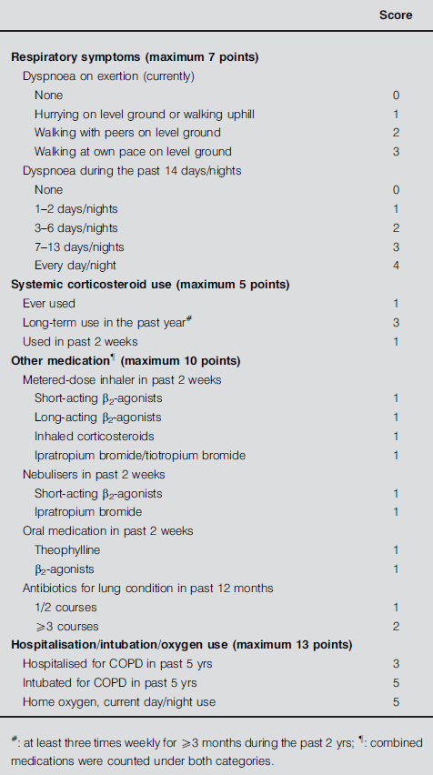

Seria um bocado o oposto deste score, ou seja, os valores seriam ao contrário.

Assim, para a vossa percentagem considerariam (também não validado):

Sintomas respiratórios, usos de corticosteroides, uso dos outros medicamentos, hospitalização/intubação/uso de oxigénio

E podiam acrescentar o SCORE do CAT feito pelo doente e os testes físicos.

Percentagens:

- Sintomas respiratórios, 10

- usos de corticosteroides, 10

- uso dos outros medicamentos: inalador 5; nebulizador 5; medicação oral 5; antibióticos 5

- hospitalização/intubação/uso de oxigénio 30

- CAT 15

- Testes físicos 15